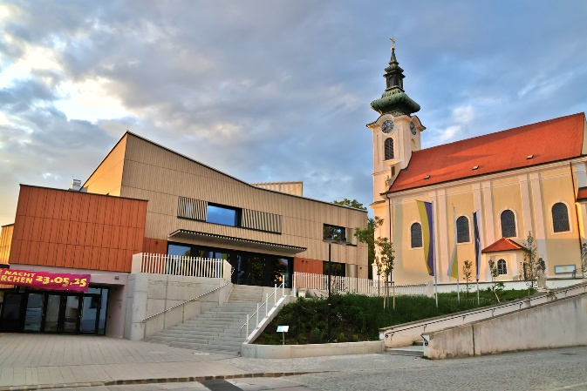 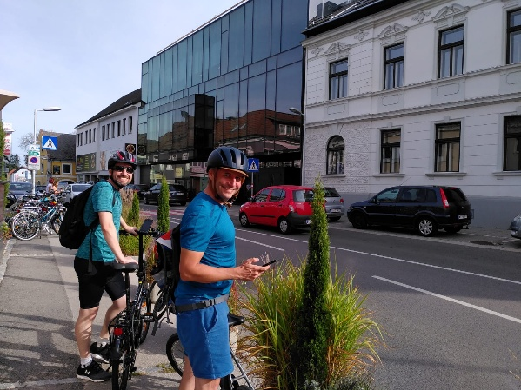
Bild 1+2: 808 klimaschonende Leuchtturmobjekte wie das Quartier Wolkersdorf und das Bürgerzentrum Böheimkirchen gibt es beim passathon 2026 – RACE FOR FUTURE mit dem Rad zu entdecken. Fotocredits: Pfarre Wolkersdorf + passathon
PM: Radeln für raus aus Öl und Gas - passathon 2026 - RACE FOR FUTURE

Wien, 808 klimaschonende Gebäude in 283 Gemeinden zeigen beim passathon 2026 – RACE FOR FUTURE vor, wie die Wärme- und Energiewende mit „Raus aus Öl und Gas“ erfolgreich gelingt. Energieeffizienz und Erneuerbare Energien sind die Schlüssel zur Unabhängigkeit von fossilen Energieträgern. Sechs Monate lang können Interessierte auf rund 2.200 Kilometer Gesamtlänge diese Leuchtturmobjekte mit dem Rad oder zu Fuß erkunden und erleben. Mittels der App von „Österreich radelt“ entdeckt man dabei Österreich von einer ganz anderen Seite und tut etwas Gutes für die eigene Gesundheit. Ab 25 erradelten Leuchttürmen haben die TeilnehmerInnen Chancen auf zahlreiche Preise.
Handeln statt jammern
Anstatt geschockt auf explodierende Energiepreise durch Kriegs- und Krisenherde zu starren, die in immer kürzeren Intervallen über den Globus einher brechen, sollte jede und jeder proaktiv die Reduktion des eigenen Energiebedarfs und den Umstieg auf erneuerbare Energieträger vorantreiben. Anstatt in Österreich acht bis zehn Milliarden Euro pro Jahr für Importe von fossilen Brennstoffen an undemokratische Staaten zu verlieren, sollte die österreichische Wirtschaft durch nachhaltige regionale Investitionen gestärkt werden. Der Gebäudesektor ist für rund dreißig Prozent der Endenergieverbräuche verantwortlich. Das die Energie- und Wärmewende auch tatsächlich für alle Gebäudetypen und -nutzungen sowie Lebenslagen machbar ist, zeigen sehr eindrücklich 808 Leuchtturmobjekte in ganz Österreich beim RACE FOR FUTURE.

passathon 2026 – RACE FOR FUTURE zeigt wies geht
Mit einem Feuerwerk positiver Beispiele für eine lebenswerte Zukunft in ganz Österreich ist der passathon 2026 – RACE FOR FUTURE am 20. März gestartet. „80 bis 90 Prozent Energieeinsparung und 100 Prozent Umstellung auf Erneuerbare Energien ist bis 2040 in ganz Österreich möglich und absolut wirtschaftlich“, betont Günter Lang, Organisator des passathon. Ob klimaaktiv Gold Gebäude, „Stadt der Zukunft Quartiere“, „Raus aus Gas“-Vorzeigeprojekte, Passivhäuser oder Plusenergiegebäude, ob Neubauten oder historische Altbausanierungen. Die 808 passathon-Leuchtturmobjekte zeigen, dass es für alle Nutzungs- und Gebäudetypologien eine Vielzahl gelungener Umsetzungen zu entdecken gibt, die zeigen, wie für alle die Energiewende zu schaffen ist und vor allem auch ein wirtschaftlicher Erfolg sein kann. Hier ein Überblick:
- Ein- und Mehrfamilienhaus Sanierungen mit 90 Prozent weniger Energiebedarf
- Einrichtungen der Caritas für die sozial Bedürftigsten
- Logistikzentrum in klimaaktiv Gold samt 8,4 MWp Solaranlagen für 600 E-LKW
- Österreichs erste Energiegemeinschaft für STROM & WÄRME im Bestand
- Wiener Linien Ladestation für 50 E-Autobusse mit eigener Solarenergie
- Gemeinnützige Wohnbauten zeigen, das klimafreundliches Wohnen leistbar ist
- Sanierung von Gründerzeithäusern unter dem Motto „Raus aus Gas“
- Kindergärten, Schulen und Universitätsgebäude
- Öffentliche Bauten wie Gemeindezentren, Justizzentren oder Feuerwehren
- Büro-, Gewerbe- und Fabriksgebäude als Neubauten wie Sanierungen
- Hotels, Studierenden- und Seniorenwohnheime oder Kirche
In Summe repräsentiert der passathon rund 2,3 Millionen Quadratmeter klimaneutraler Nutzflächen in verschiedensten Gebäuden. Diese 808 Leuchtturmobjekte sind nicht nur unabhängig von Energieimporten, sondern sparen jede Menge Geld und das jedes Jahr.

Österreich mit dem Rad neu erleben
Der passathon – RACE FOR FUTURE führt als weltweit größter Outdoor-Event für klimagerechtes Bauen und Sanieren auf rund 2.200 Kilometer quer durch ganz Österreich. Dabei entdecken die TeilnehmerInnen nicht nur die vorbildlichsten Gebäude für eine enkeltaugliche Zukunft, sondern auch versteckte Winkel in Österreich. Egal ob auf dem Weg zur Arbeit oder bei einem Österreichurlaub lassen sich mit der „Österreich radelt App“ Leuchtturmobjekte in allen neun Bundesländern bis 30. September 2026 erkunden. Letztes Jahr wurden auf diese Weise knapp 60.000 Leuchtturmobjekte erradelt und führten den TeilnehmerInnen eindrucksvoll vor: „Die beste und sicherste Energie ist jene, die erst gar nicht benötigt wird. Und die zweitbeste Energie schickt uns die Sonne gratis!“
Um diese nachhaltigen Bauten erleben zu können sind alle eingeladen, sich auf der „Österreich radelt App“ zum passathon zu registrieren, aufs Rad zu schwingen, klimaschonend die Gebäude abzuradeln und dabei Leuchttürme für die passathon Trophy 2026 zu sammeln. Man kann den unverbindlichen Radrouten folgen, vollkommen individuelle Routen zusammenstellen oder bei geführten Radrouten mitradeln. Natürlich können die Besichtigungen auch zu Fuß unternommen werden. Und die Teamwertung motiviert dazu gemeinsam mit Freunden die nachhaltige Zukunft zu entdecken.
Der passathon startet gemeinsam mit der Österreich radelt Saison. Die geradelten Kilometer zählen dabei für die Aktion von Österreich radelt. Bei beiden Aktionen warten zahlreiche Preise auf die TeilnehmerInnen.
Auf www.passathon.at sind alle Informationen zu finden.
Hier die wichtigsten Eckdaten zusammengefasst:
Wann: 20. März bis 30. September 2026
Registrierung zur Teilnahme auf www.passathon.at möglich
Wo: In allen neun Bundesländern in 283 Gemeinden und Bezirken
Was: 808 Leuchtturmobjekte nachhaltiger, klimaschonender Architektur
auf 28 Rad-Routenvorschlägen auf rund 2.200 km Gesamtstrecke erkunden
Wie: Mit Hilfe der Österreich radelt App wird man am Rad zum gewünschten
Leuchtturm geleitet und erhält dort alle Informationen zum Objekt übers Handy
Trophy: Mit jedem erradelten Leuchtturm sammelt man einen Punkt. Die fleißigsten
RadlerInnen erhalten die PASSATHON TROPHY 2026
Kosten: Die Teilnahme ist kostenlos
Die Hauptpartner sind: Bundesministerium für Wirtschaft, Energie und Tourismus (BMWET), Stadt Wien, Kärnten, Salzburg, Oberösterreich, Niederösterreich und Österreichischer Städtebund. Die Abwicklung erfolgt in Kooperation mit Österreich radelt, Energieagentur Österreich, klimaaktiv Gebäude, Klima- und Innovationsagentur Wien, Klimabündnis Österreich und Energieinstitut Vorarlberg. Unterstützt wird der passathon u.a. von SOZIALBAU AG, ISO SPAN Baustoffe und OeAD student housing

Pressekontakt:
Günter Lang, LANG consulting Mail: race@passathon.at Mobil: +43-650-900 20 40
Alle Fotos, Video und Pressetexte zum Download unter: https://passathon.at/news/presse
Links: www.passathon.at instagram.com/passathon.at facebook.com/passathon youtube.com/@passathon

